Нетрадиционное РИСОВАНИЕ (77 идей для детского сада).
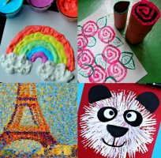
Всем привет! Мы продолжаем дарить интересные идеи для воспитателей, родителей и учителей. И сегодня речь пойдет о нетрадиционных техниках рисования. Эти идеи подойдут для детского сада и школы. Нетрадиционное рисование – это не значит что-то сложное. Наоборот – именно нетрадиционная техника превращает занятие по изо в простую и веселую забаву. Не надо вырисовывать сложные элементы, не надо виртуозно владеть кисточкой. Нетрадиционные техники потому И СОЗДАНЫ, потому что они УПРОЩАЮТ труд ребенка, ОБЛЕГЧАЮТ задачу педагога в методическом плане и дают ребенку потрясающий творческий опыт с превосходным итоговым результатом. Вы увидите, какие красивые картины и рисунки можно делать в простых приемах нетрадиционного рисования. Ребенок полюбит ваши занятия — он сам потянется к искусству, когда почувствует, что может творить красоту своими руками.
Все техники нетрадиционного рисования я разложила по ОТДЕЛЬНЫМ ГРУППАМ – и буду объяснять и показывать все по-порядку.

Нетрадиционное рисование

Отпечатки ЛАДОШКАМИ
В детском саду на занятиях по ИЗО-деятельности важно подобрать такую работу, которая будет посильна детям младшего возраста. Во второй младшей группе дети плохо управляют кистью, им трудно заставить кисть провести линию, овал, круг… Поэтому в этом возрасте интересны быстрые и красивые работы-рисунки в технике рисования ладошками.
Вы можете детскими руками нарисовать вот такую милую семейку курочку и цыплята.
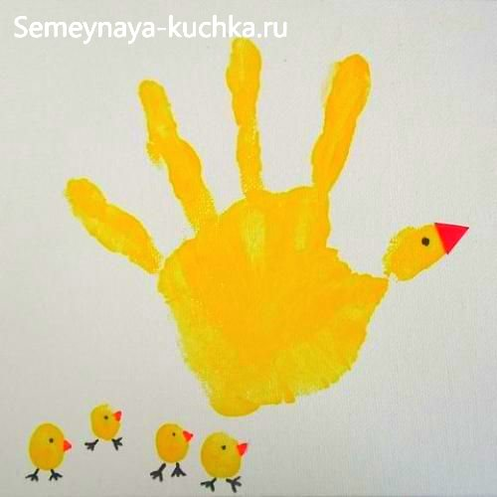
Зеленая краска даст вам отпечпаток, который можно обыграть в виде лягушки. Глаза можно нарисовать отдельно на белых кружочках бумаги (сами воспитателем) и дети просто наклеют глаза на рисунок клеем ПВА.
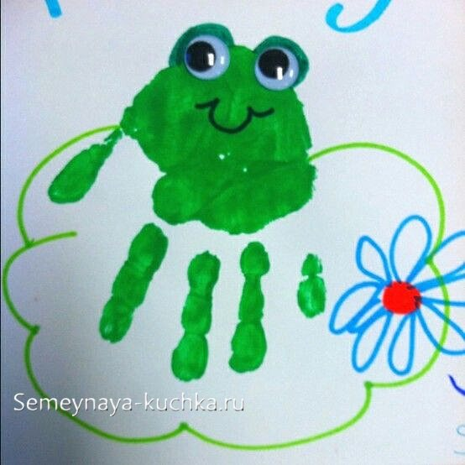

Вот еще пример рисунка-аппликации в этой нетрадиционной технике рисования своими руками. Если к отпечатку ладошки добавить боковые крылышки и острые кончики ушей – то мы получим силуэт совы. Фон для такой поделки можно выбрать из чернего картона, на него наклеить большой круг из желтой бумаги (луну). И уже на фоне лунного диска делать отпечаток совы-ладошки. И потом когда отпечаток высохнет добавляем длинную ветку, на которой эта сова сидит.
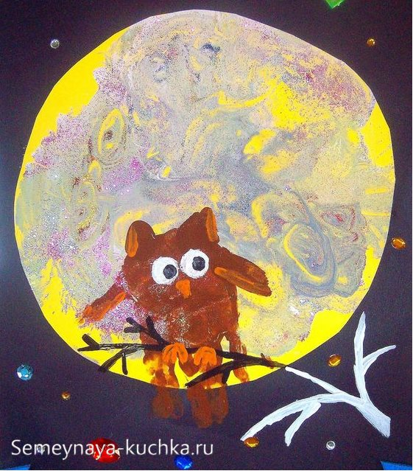

Ладошка выступает как шаблон – сначала эскиз, обводите ладошку на листочке бумаги, а потом пытаетесь там или сям нарисовать глазик. И всмотреться, увидето какой именно персонаж смотрит на вас.
Точно также для поделки в нетрадиционной технике «Ладошка + краска» нужно подготовить заранее фон. Либо из цветной бумаги создать зеленую лужайку и пруд для уточек. Либо заранее нарисовать –затонировать листок в синюю и зеленую краску, высушить и подготовить для занятия (подержать под тяжелым прессом из книг).
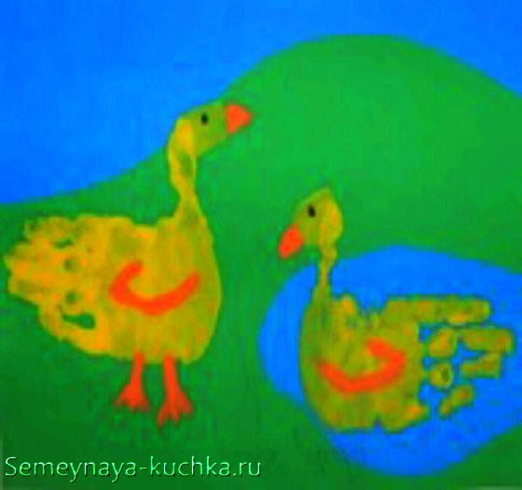
Как видите на фото ниже к ладошковому элементу рисунка можно добавлять накладные детали – аппликации из бумаги и других материалов. Ниже пример того как обычная серая бумага от коробки может стать прообразом поделки. Чтобы маленькому ребенку было удобнее рисовать круг-морду льва – дайте ему шаблон-крышечку от банки. Пусть дети карандашом обведут круглую крышечку по цетру «картонной гривы» и потом аккуратно закрасят кружок краской – сначала обводка медленной кистью по краешку линии, а потом закрашивание серединки. Черные детали усов, носа и ушей дорисовываем маркером (сам воспитатель когда поделка высохнет).
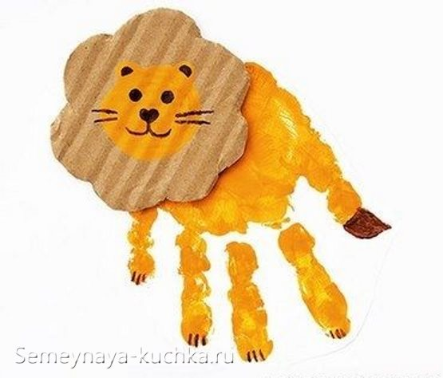
В нетрадиционном рисовании ладошками часто используются образы птичек. Вот вам простая идея рисунка воробья в детском саду.Просто и быстро нарисовать своими руками детям в средней группе.
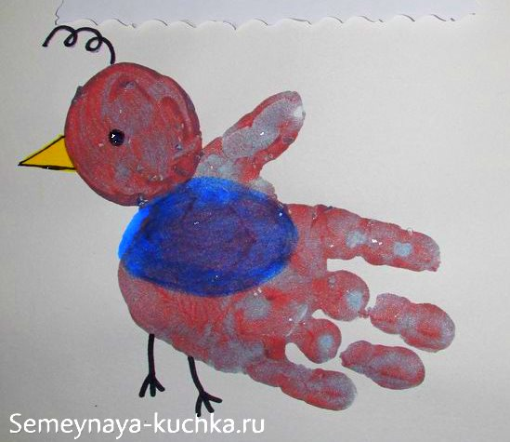
А вот идеи нетрадиционного рисования ладошками для детей средней и старшей группы. Поделка ОБЕЗЬЯНА. Здесь нужно уже правильно расположить ладонь – так чтобы пальцы были повернуты в сторону лианы, на которой будет висеть обезьяна. Потом кисточкой нарисовать красивый завиток хвоста. И уже из бумажно аппликации выложить голову.
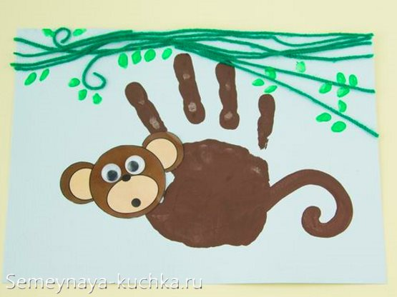
А вот занатие по нетрадиционному рисованию старшей группы – здесь нужно нарисовать сначала дерево (ствол, ветки, листики). Листики это просто следы от кисточки (прижали кисточку боком. Подняли резко вверх, чтобы след не размазался). Пока дети заняты прорисовкой листиков ствол как раз хорошо подсохнет и на нем как на сухом фоне уже будет отлично лежать отпечаток медвежонка-коалы. Красивая поделка как для детского сада так и для школы (1-4 класс).
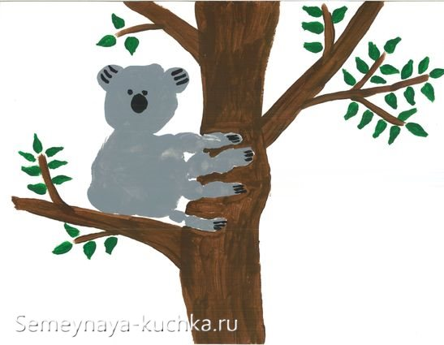

А вот красивая яркая поделка-рисунок ЖИРАФ. Здесь мы тоже видим базу из отпечатка ладошки. Но к рисунку добавляется длинный элемент шеи с головой. Перед нанесением пятнышек и штришков гривы надо дождаться полного высыхания красной основы. Грива кладется отпечатком кисти – прикладываем кисть на бочок и резко поднимаем вверх, получается след-отпечаток как клочок волосиков гривы – далаем таки отпечатков много вдоль всего шейного хребта жирафа. .Круглые пятнышки легче нарисовать ватной палочкой (кисточкой круги будут получаться не ровные – не все дети умеют вести кистью круг – это сложная техника, которой они овладеют уже после того, как научатся писать буквы).
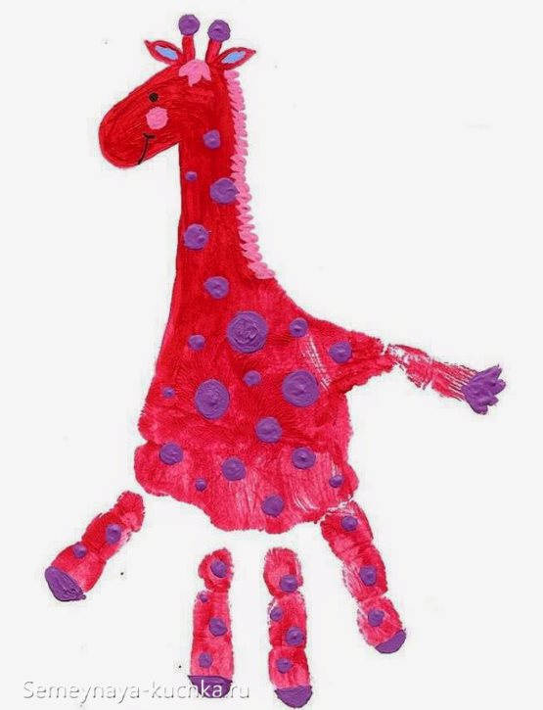
Для старшей группы детского сада подойдет рисунок из ладошки в виде радужного волшебного единорога. Отличная поделка для девочек. Рог нарисует педагог.
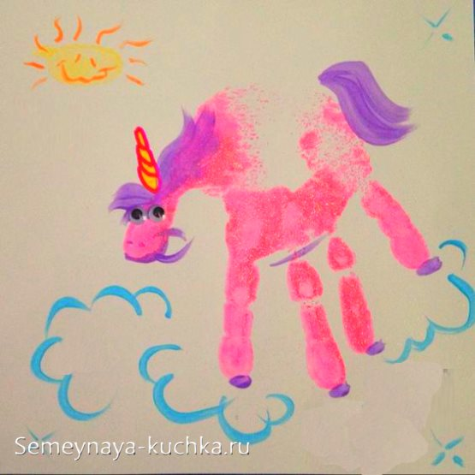

А мальчикам придется по сердцу рисунок в виде дракона – тоже в этой технике.
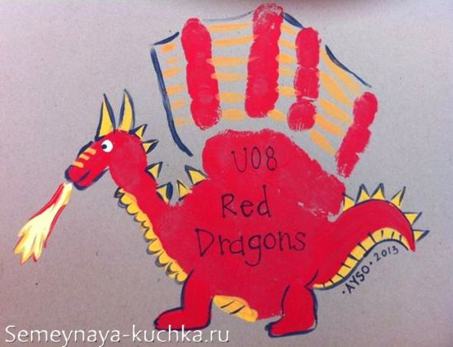

Также маленькие дети очень любят коллективные поделки. Где вся группа детского сада учавствует в одной общей художественной работе. Например на большом листе бумаги гариовать очертания будущего тела павлина – и вокруг него выстроить отпечатки перьев его пышного хвоста. И потом когда хвост высохнет – можно по цетру наклеить само тело.
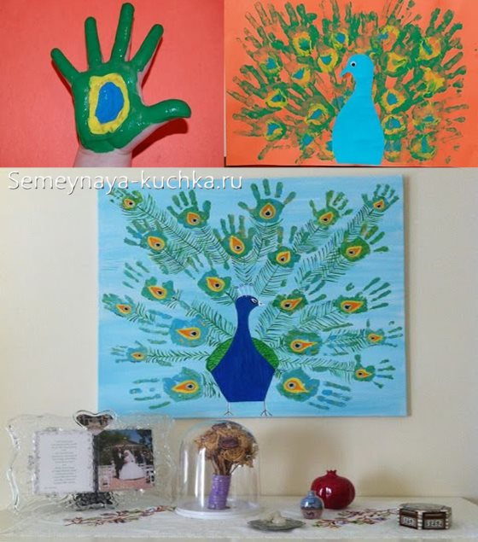

Рисование ВИЛКАМИ.

нетрадиционная техника в детском саду.
Одноразовые пластиковые вилки – тот инструмент, который может создать для вас интересную технику нетрадиционного рисования. Все рисунки, где нужна характерный лохматый мазок, станет просто и быстро рисовать даже меленькому ребенку.
Вот образец такой работы для детей в детском саду. На листе бумаги педагог рисует пенек. От пенька идет вверх линия – это ОСЬ будущей елки. Вилкой зачерпываем густую краску и накладываем отпечатки по направлению от бока оси вниз. Сначала обрабатываем правую сторону от оси, потом левую от центрального стержня елки.
И уже третий этап – мы поверх этих мазков кладем еще один слой ЦЕНТРАЛЬНЫХ МАЗКОВ – уже более вертикально вниз от центра, чуть чуть расходясь в стороны.
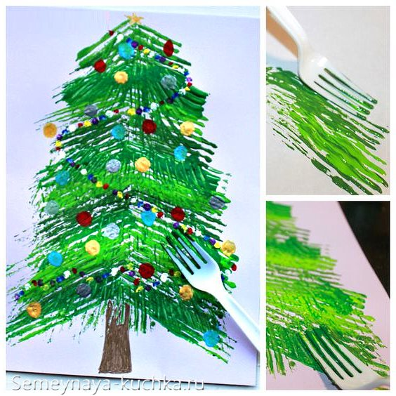
Для удобства краску наливать в мисочки – крышки от банок отлично подойдут.
И чтобы расход краски был меньше, гуашь можно разводить с клеем ПВА – один к одному, или в другой пропорции. Ценный совет – не покупайте ШКОЛЬНЫЙ ПВА в маленьких тюбиках – идите в строительный магазин и купите там литровое (или поллитровое) ведерко ПВА клей. Он будет называться универсальные ПВА, или строительный ПВА – пусть вас это не смущает. По химическому составу он точно такой же как школьный ПВА-клей. А вот по цене раз в 5 или 10 дешевле. И в ведерке клей не теряет своей свежести, как в тюбике. И литрового ведра хватает группе детского сада на 3-4 месяца активных занятий.
В такой нетрадиционной техинке вы можете нарисовать любые КОЛЮЧИЕ эелементы рисунка – например, ЕЖИК или КАКТУС.
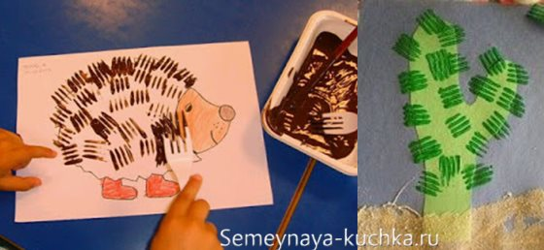
Также вилка поможет нарисовать лохматых персонажей. Например желтого пушистого ЦЫПЛЕНКА, или котенка, или медвежонка.
Так как краска уже содержит клей-ПВА, то на мокрую еще не высохшую краску можно приклеить любые бумажные детали (клюв, глаза, уши, хвосты и прочее).
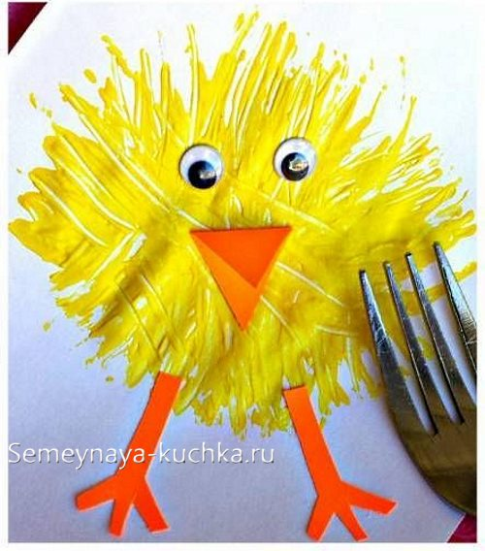
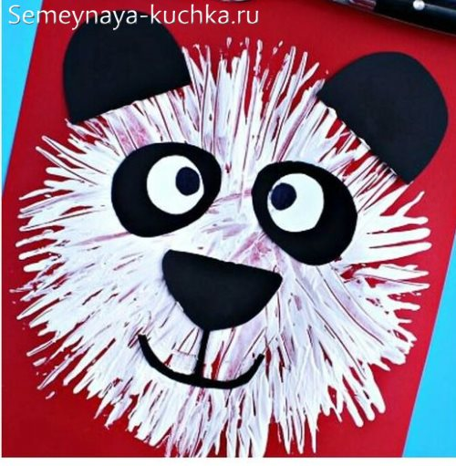
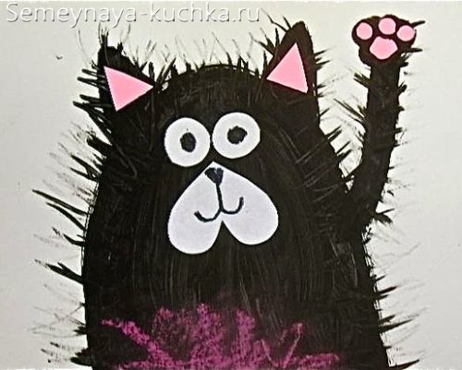
Также вилочный мазок похож на оперение птиц. Поэтому вы можете сделать рисунок любой птицы в этой технике. Вот как это происходит видно на фото поделки ниже — ПЕТУХ..
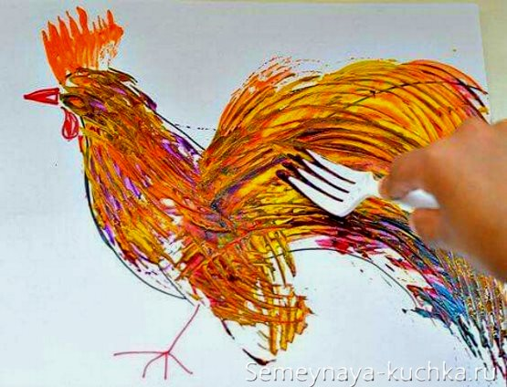

МЕТОДИКА ОБУЧЕНИЯ – классическая.
На двух образцах рисунка.
Как лучше всего в детском саду ОБУЧАТЬ РИСОВАТЬ. Вот техника, которая уже несколько лет отлично работает в детском саду. Эта методика позволяет с первого раза получить ПРАВИЛЬНЫЙ детский рисунок. Разберем ее на примере того же ПЕТУХА с картинки выше.
ЭТАП 1
Усаживаем детей на стульчике (в 2 ряда) перед одним столом. На нем воспитатель будет делать показ. На листе бумаги уже есть очертания петуха, нарисованные карандашом. В трех миски налита разная краску – желтая, красная, синяя. В каждом цвете – своя вилка.
На глазах у детей начинаем нашу работу – рисуем перья вилкой свободно смешивая краски. Показываем как не правильно, и как правильно. Пусть на вашем примере дети убедятся что линии лучше вести ВДОЛЬ шеи, и ВДОЛЬ линий хвоста, а не поперек.
ЭТАП 2
Нарисовали на глазах у детей оперенье одному петуху. Теперь делаем ему друга – берем еще один лист с карандашным петухом, и спрашиваем у детей, «Что надо делать?». Дети подсказывают, вы «косячите», дети исправляют вас, подсказывают как надо – вы исправляетесь и продолжаете то ошибаться , то исправляться. Теперь уже дети выступают в роли «знающего учителя». После этой игры на рисование второго петуха. Дети сами садятся за столы, где их ждет такой же карандашный петух и, уже со знанием дела» выполняют каждый свою поделку.
Как видите методика показа всегда лучше работает на 2-УХ тренировочных рисованиях рукой педагога.
- Первый рисунок, где педагог выполняет все сам (обучая и объясняя детям)
- Второй рисунок педагог выполняет по подсказкам детей («ошибаясь» и исправляясь).
- Третий рисунок каждый ребеноу уже делает сам, у себя за столом, с умным ученым видом.

Нетрадиционное РИСОВАНИЕ

Отпечатки СТУПНЯМИ

Отпечаток детской ступни, как и ладошки, можно превратить в интересный рисунок. Самые разные персонажи могут прятаться в отпечатке ноги ребенка.
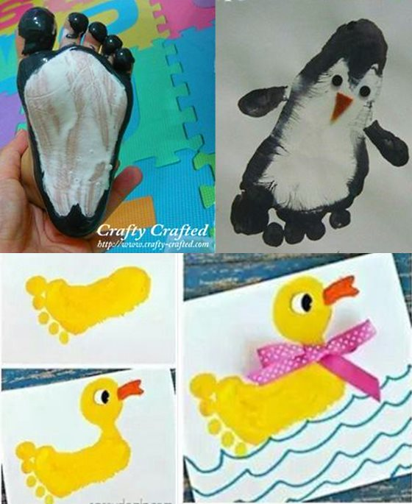

Вот такие картины можно создать в технике нетрадиционного рисования из обычного отпечатка детской ступни.
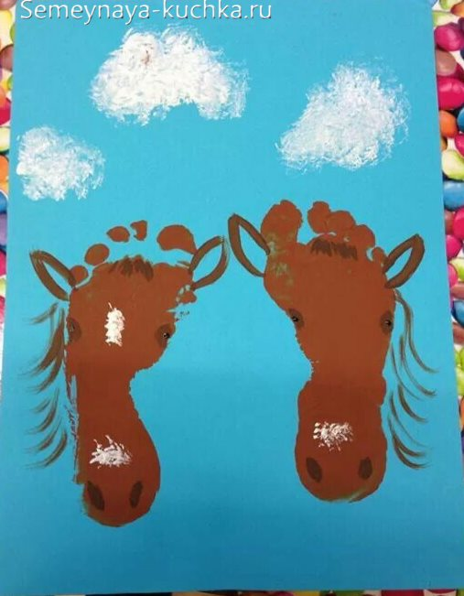
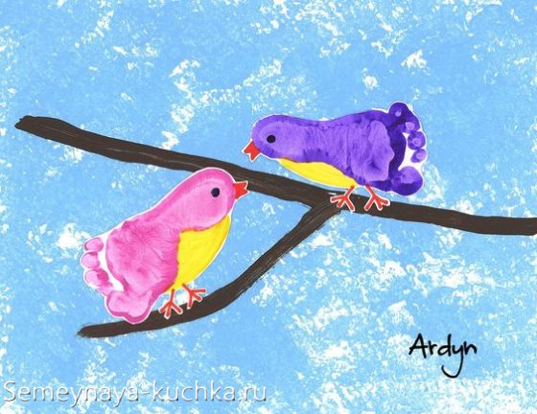

Сразу скажу, что в реалиях детского сада (где в группе 30 детей) такое рисование ступнями трудно организовать. В случае с рисунками ладошками все просто: дети вытирают ладони мокрой тряпочкой (снимают основной слой краски), а потом идут к умывальнику и моют руки с мылом. При рисовании ногами, ребенок уже пойти и помыть ноги в умывальнике не может. Нежен человек с мылом и несколькими тазиками, чтобы мыть ноги. Такую работу не сделаешь с целой группой детского сада. Но…
Такое рисование можно сделать как специально организованное индивидуальное занятие. Дети делятся на группы по 4 человека. Один ребенок дает свои ноги для отпечатка, второй рисует глаза, уши, хвосты, третий ребенок рисует травку, солнышко, четвертый дерево, птичку и так далее…(взависимости от темы и сюжета картины).
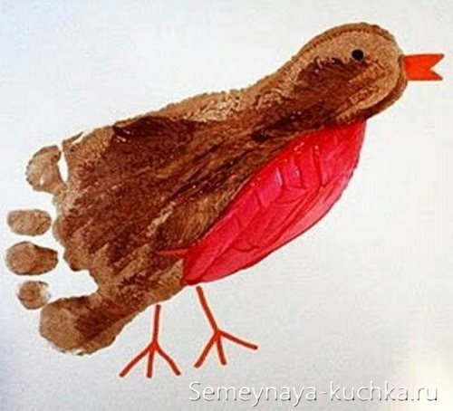
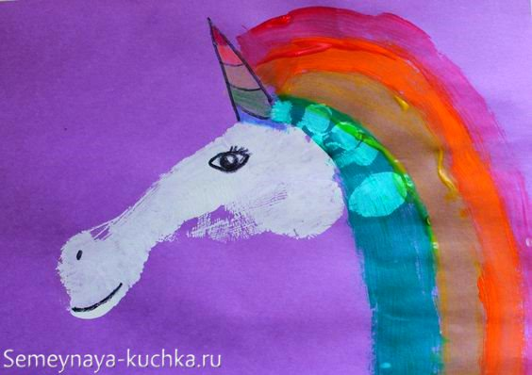

Можно попробовать такой вариант организации всего процесса. Перед сном, когда дети босиком. Дать ребенку наступить на кусок поролона, смоченного в краске. А потом сразу на лист бумаги. А потом сразу не толстое мокрое намыленное махровое полотенце , потом в тазик с водичкой… и спать в кроватку.
То есть надо купить лист поролона (он дешевый в строительном отделе, продается нарезкой на метры). Намочить поролон, развести краску слегка водой, чтобы хорошо впитывалась в поролон (как чернила в печати), лист поролона положить на пластиковый поднос. Рядом на втором пластиковом подносе лежит мокрое мыльное полотенце (для вытирания краски), далее стоит тазик с водой, и сухое полотенце. Рядом с каждым подносом и тазом стоит стульчик. Три стула + три элемента (красящий, мыльный, ополаскивающий, вытирающий).
Получается конвеер – ребенок садится на первый стульчик (ступает на поролон с краской, хоп – поднимает ногу), поднос с поролоном отодвигаем , на его место кладем лист бумаги (хоп – отпечатали). Ребенок передвигает попу на второй стул, рядом с которым поднос с мыльным полотенцем (хоп-намылили ногу, стерли краску). Ребенок передвигает попу на третий стул, рядом с которым тазик с водой, в нем плавает тряпочка(хоп- смываем мыльную ногу, где надо трем тряпочкой). И вытираем сухим полотенцем.
Все рады. Кроме санстанции. Она не допускает коллективное ополаскивание в одном тазу. Санстанция требует на 20 детей – 20 тазиков, и 20 мыльных полотенец… 20 сухих полотенец )))
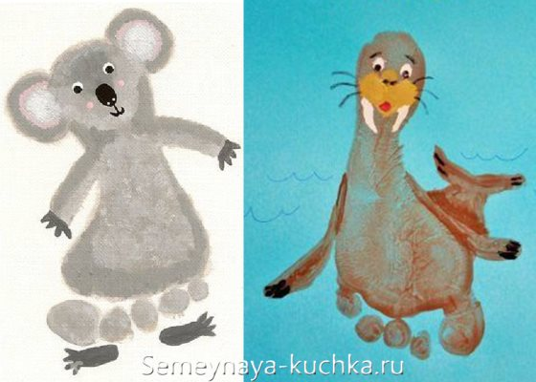

Нетрадиционное рисование

метод ШТРИХОВКИ

А вот еще красивая техника для детского сада. Где элементы рисунка создаются методом штриховки. Получается интересная фактура изображения. Этим методом удобно рисовать все пушистое и мохнатое.
Техника хорошо показана на пример вот такой поделки-ЗАЙЦА.
Рисунок зайца делиться на РЯДЫ-СЕКТОРЫ, каждый из которых заштриховывается. Получаем ровные ряды штриховки.
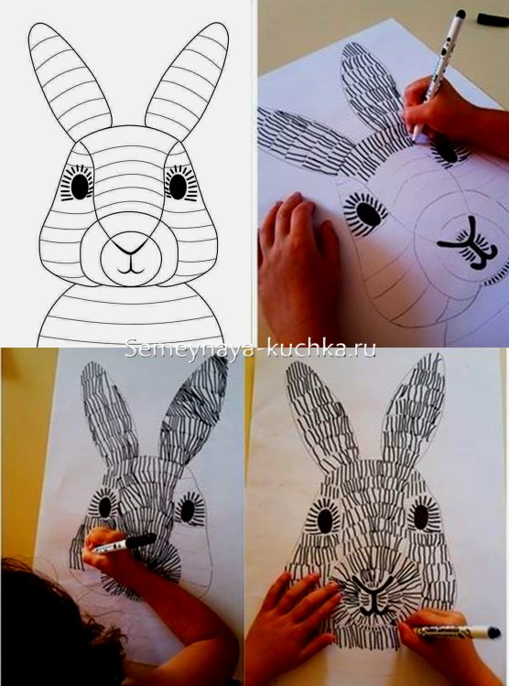
Вот шаблон этой поделки в натуральную величину.
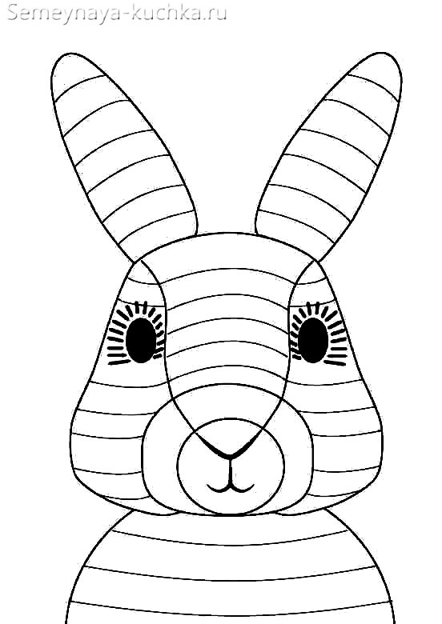

Вы можете видоизменить эту поделку и представить ее как апликацию. Где каждый элемент вырезается отдельно (уши, лоб, щеки, носовая часть, шея). Потом каждый элемент заштриховывается. И потом все собирается в единую целую аппликацию.
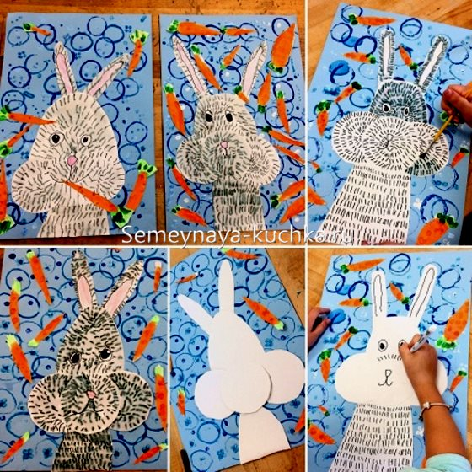
Метод ЗОНАЛЬНОЙ ШТРИХОВКИ можно использовать для создания любых других мохнатых персонажей. Напрмер страуса пушистика.
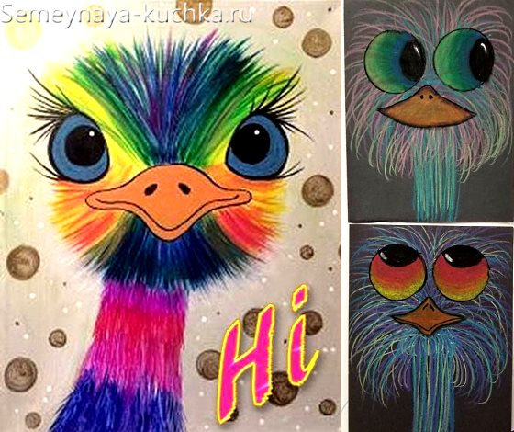

То есть воспитатель дает ребенку лист бумаги – на котором нарисованы глаза и клюв страуса. Задача ребенка вокруг глаз нарисовать пушистое облако из штрихов карандашом или восковыми мелками. И потом под получившимся пушистым шаром, нарисовать шею тоже рядами штрихов. Педагок может помочь детям тем, что нарисует окружность шара головы и линии будущей шеи, и поделит шею на секторы для полосатого разноцветного штрихования.
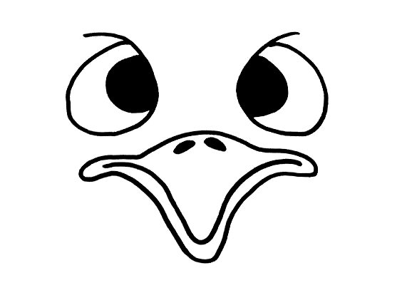
Вы можете придумать любого персонажа и оформить его в виде СЕКТОРОВ под штриховку – котика, попугая, собачку и так далее.

РИСОВАНИЕ в детском саду

ВАТНОЙ ПАЛОЧКОЙ

(нетрадиционная техника).

Все мы в детском саду рисовали поделку ПУШИСТЫЙ ОДУВАНЧИК – с помощью ватных палочек. Вот такой (фото ниже). Давайте подумаем, а какие картины еще можно нарисовать с помощью ватной палочки.
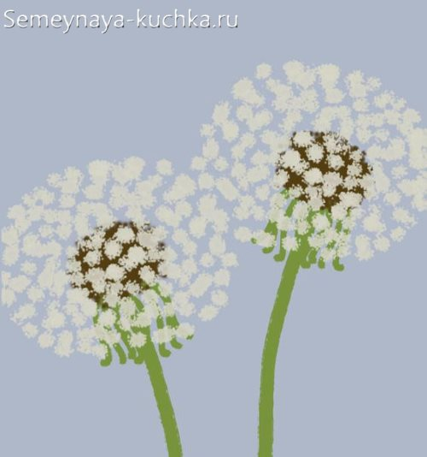
Хотя даже из простой темы ОДУВАНЧИКИ можно создать нетрадиционный рисунок – ЯРКИЙ СОЧНЫЙ, как на фото ниже.
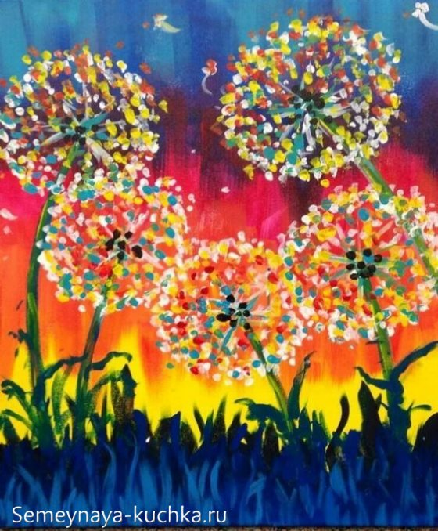
Маленьким детям лучше всего в технике ТЫКА ВАТНЫМИ ПАЛОЧКАМИ, предлагать рисовать лишь НЕКОТОРЫЕ ЭЛЕМЕНТЫ персонажей – только хвост у лисы, только иголки у ежика.
То есть воспитатель в детском саду совмещает работу по рисованию ватной палочкой с аппликацией. Сначала на листе бумаги ребенок делеет аппликацию мордочки ежика (из коричневой бумаги) и шкурки-спинки ежика (из белой бумаги). И потом эту шкурку-спинку нужно полностью утыкать разноцветными отпечатками ватной палочки. Веселое детское занятие по рисованию и наклеиванию.
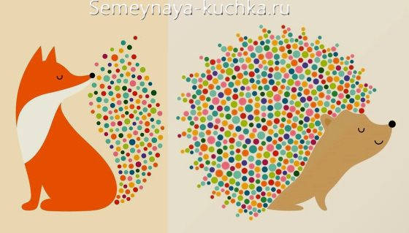
Можно исользовать рисование ватной палочкой в технике ЗОНАЛЬНОГО ЗАПОЛНЕНИЯ. На листе бумаги рисуются карандашом очертания (силэут) персонажа – например, морской конек. Ребенок должет заполнить всю эту зону, не оставляя пустых мест и не вылезая за карандашную границу. Это сложно, ребенок не всегда видит где у него густо, а где пусто. Восптателю нужно все время повторять ищем пустые дырки, заполняем дырки разными цветами точек, а не точками одного цвета.
Тут работает и мозг, и внимательность, и мелкая моторика рук, и чувство цвета. Ведь нужно чувствовать как ты распределяешь цвет по зоне – равномерно или вверху все желтое, а внизу все синее.
Такое задание можно начинать давать в младшей группе и потом в старшей –и даже взослый надет чему поучится в такой тренировке на чувство цвета и композиции.
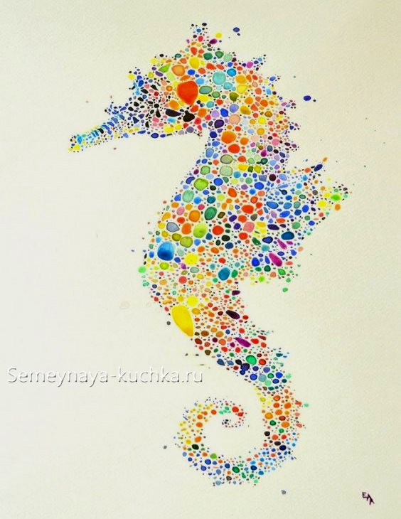

Еще ватной палочкой можно делать ЦЕПОЧКИ-УЗОРОВ. Как ряды колечек на кактусах ниже.
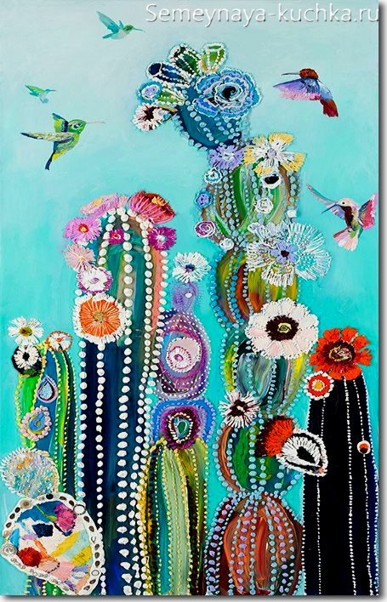

А также точками можно рисовать целые картины. Такую технику нетрадиционного рисования можно назвать ТОЧКО-ГРАФИЯ.

Рисование С МОКРЫМ ЭФФЕКТОМ.

(нетрадиционные способы).

Вот еще одна нетрадиционная акварельная техника рисования. Здесь на лист бумаги кладем разведенную водой акварель и дуем на нее из трубочки. Получаем водянистые разводи и красочные ручейки. Для такого рисования необязательно использовать акварель, тоже самое можно сделать гуашью, разбавленной водой.

Вот ниже мы видим как эту технику можно использовать на занятиях по изодеятельности в детском саду и в школе. Ребенку даем рисунок личика (мальчика или девочки) и задача ребенка выдуть ПРИЧЕСКУ этим персонажам.
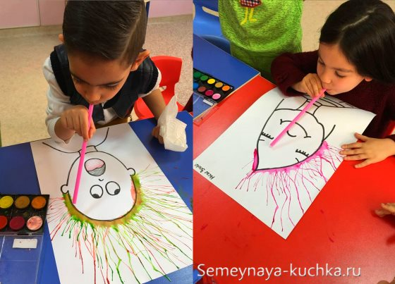

Можно использовать дощечку на которой прищепкой крепим лист бумаги. На край листа кладем крупную каплю краски и поднимаем этот край доски вверх – чтобы капля потекла вниз как с горки.
Если часть листа временно заклеить куском малярной скотч-ленты, то у нас на листе останется пустое, незакрашенное место. И тогда на этом месте можно расположить аппликацию кого-нибудь под зонтом. Вот как это сделано на фото ниже.
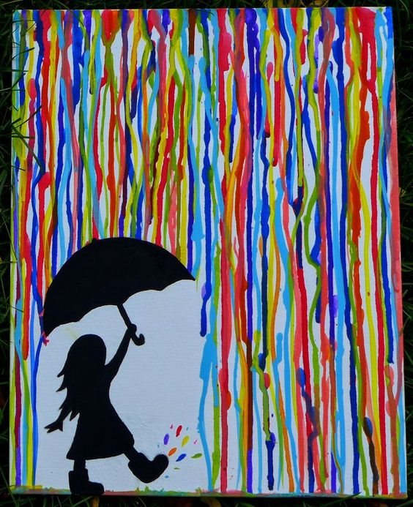

В младшей группе детского сада детям очень понравится рисовать клаксовых монстриков. Кракозябру можно раздувать из трубочки в любые стороны. А потом после высыхания накливать на них элементы аппликации.
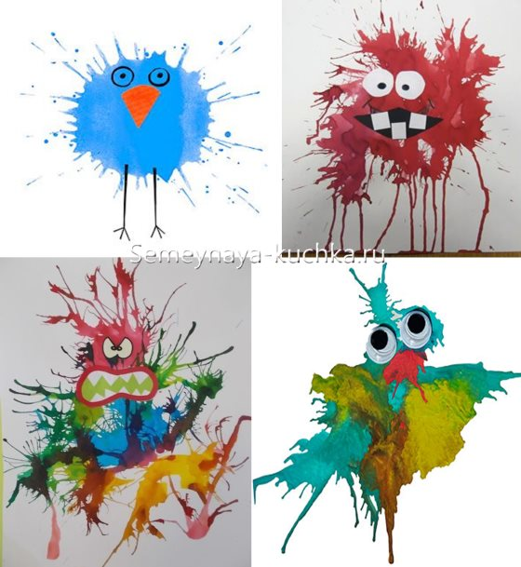

Теперь хочу познакомить вас с еще одной техникой – МЫЛО+ КРАСКА. Наливаем в стаканчики обычного жидкого мыла, или жидкость для мыльных пузырей — в каждый стаканчик добавляем немного гуаши. Получаем разноцветную мыльную краску. Окунаем в нее трубочку от коктейля или круглую «выдувалку» и пускаем пузыри прямо на бумагу. Получаем нежные пузырчатые ОБЛАКА. Их можно оформить в интересную картину.
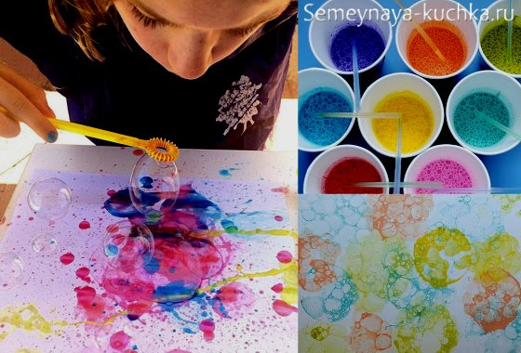
Пузырчатые облака могут быть ПЫШНЫМИ ПИОНАМИ (как на фото ниже). Пузырчатые области можно гребешки на морских волнах, как кудрявые шкуру овечки и т.д.
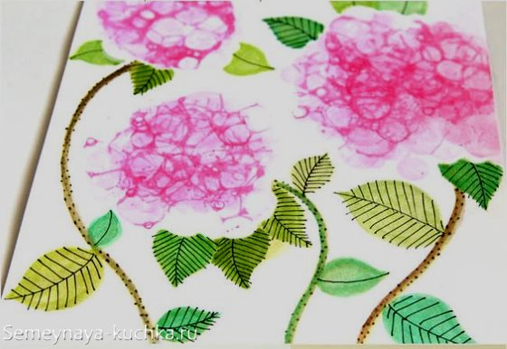

Можно просто надуть соломинкой пузырей на поверхность листа бумаги, и потом из этого разноцветного листа вырезать аппликацию-поделку. Интересная идея для занятий в детском саду.
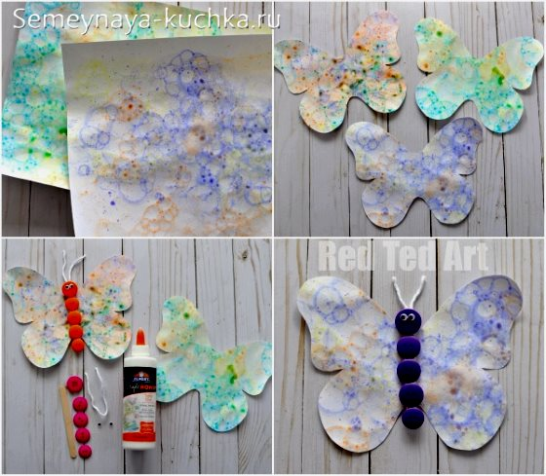

Рисовать можно и брызгами – просто БРЫЗГАТЬ на бумагу разноцветную краску. Лучше всего для этого подходит зубная щетка.
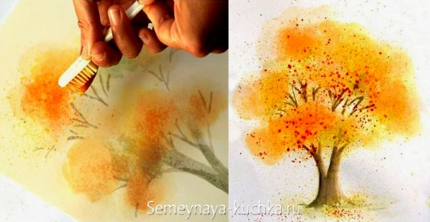

Нетрадиционное рисование

